Практика № 1
ОПИСАНИЕ СХЕМ ЗАМЕЩЕНИЯ С ПОМОЩЬЮ МАТРИЦ СОЕДИНЕНИЯ. РАБОТА С МАТРИЦАМИ
(2 часа)

При анализе режимов работы сложнозамкнутых сетей и при составлении алгоритмов их расчетов на ЭВМ удобно использовать матричные методы расчетов. Они основаны на применении алгебры матриц и элементов теории графов. При этом используется аналитическое представление схемы или направленный граф сети.
Первая матрица M – матрица соединений в узлах. Это таблица, каждая строка которой отвечает одному из узлов схемы, за исключением балансирующего, а каждый столбец – одной из ее ветвей. В клетках проставляется «0», если ветвь не связана с узлом, которому соответствует строка. Если ветвь связана с узлом, то в клетке ставится «+1» или «-1».
«+1» – если узел является началом ветви;
«-1» – если ветвь входит в узел.
Вторая матрица инциденций N – матрица соединений в контурах. Это таблица, строки которой отвечают независимым контурам направленного графа схемы, а столбцы – ветвям. Если та или иная ветвь входит в контур, то на пересечении соответствующих строки и столбца ставится «+1» или «-1».
«+1» – если направление ветви совпадает с направлением обхода контура.
Если ветвь не входит в контур, то в матрице N на пересечении строки и столбца записывается «0».

Пример 1.
Описать следующую схему с помощью матриц инциденций
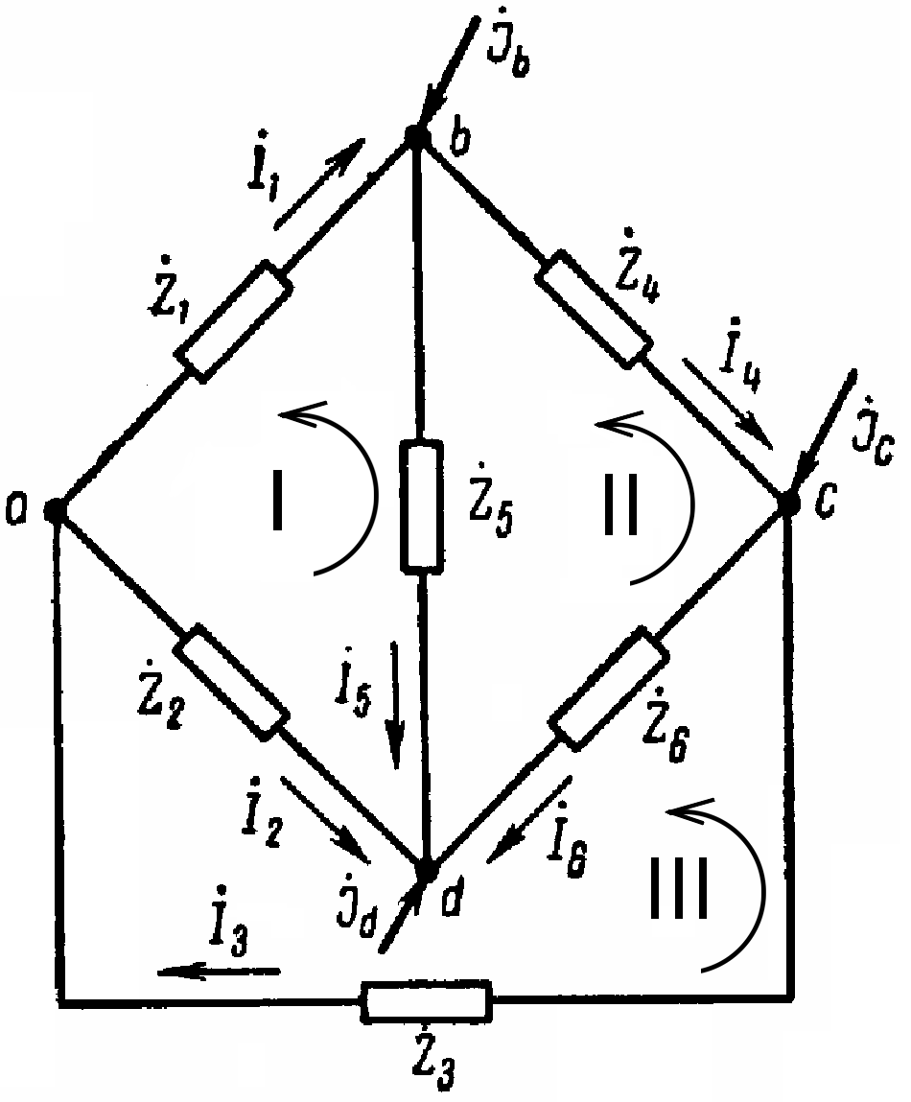
Решение:
$M=\left\|\begin{matrix}−1 & 0 & 0 & 1 & 1 & 0 \\ 0 & 0 & 1 & −1 & 0 & 1 \\ 0 & −1 & 0 & 0 & −1 & −1\end{matrix}\right\|$,
$N=\left\|\begin{matrix}−1 & 1 & 0 & 0 & −1 & 0 \\ 0 & 0 & 0 & −1 & 1 & −1 \\ 0 & −1 & −1 & 0 & 0 & 1\end{matrix}\right\|$.

Пример 2. Записать матрицу сопротивлений для сети, схема замещения которой изображена на рисунке 1 . Взаимные сопротивления между ветвями отсутствуют, т. е. Zij = 0, а сопротивления ветвей численно равны порядковому номеру ветви: Z₁₁ = l; Z₂₂ = 2; Z₃₃ = 3; Z₄₄==4; Z₅₅ = 5.
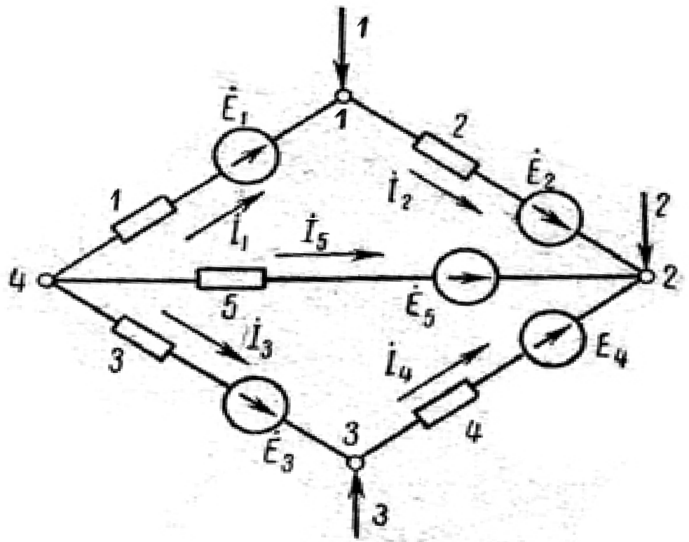
Рис. 1
Решение:
Матрица сопротивлений
$$Z_{в}=\left\|\begin{matrix}1 & & & & \\ & 2 & & & \\ & & 3 & & \\ & & & 4 & \\ & & & & 5\end{matrix}\right\|$$

Пример 3. Записать матрицу сопротивлений для сети, схема замещения которой изображена на рис. 2 (где знаком «×» отмечено направление тока ветви). Схема имеет, кроме собственных, также и взаимные сопротивления между ветвями 1 и 2, 2 и.4, 4 и 5. Для удобства чтения матрицы численные значения сопротивлений связаны с номерами ветвей: Z₁₂ = Z₂₁ = 0,12; Z₂₄ = Z₄₂ = 0,24; Z₄₅ = Z₅₄ = 0,45.
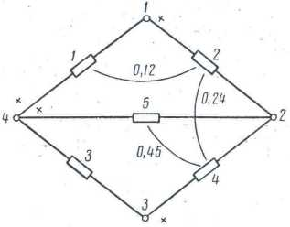
Рис. 2

Решение:
В данном случае
$$Z_{в}=\left\|\begin{matrix}1 & 0,\text{12} & 0 & 0 & 0 \\ 0,\text{12} & 2 & 0 & 0,\text{24} & 0 \\ 0 & 0 & 3 & 0 & 0 \\ 0 & 0,\text{24} & 0 & 4 & 0,\text{45} \\ 0 & 0 & 0 & 0,\text{45} & 5\end{matrix}\right\|$$

Пример 4. Вычислить произведение двух матриц:
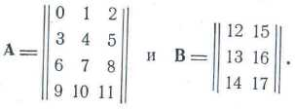
Решение:

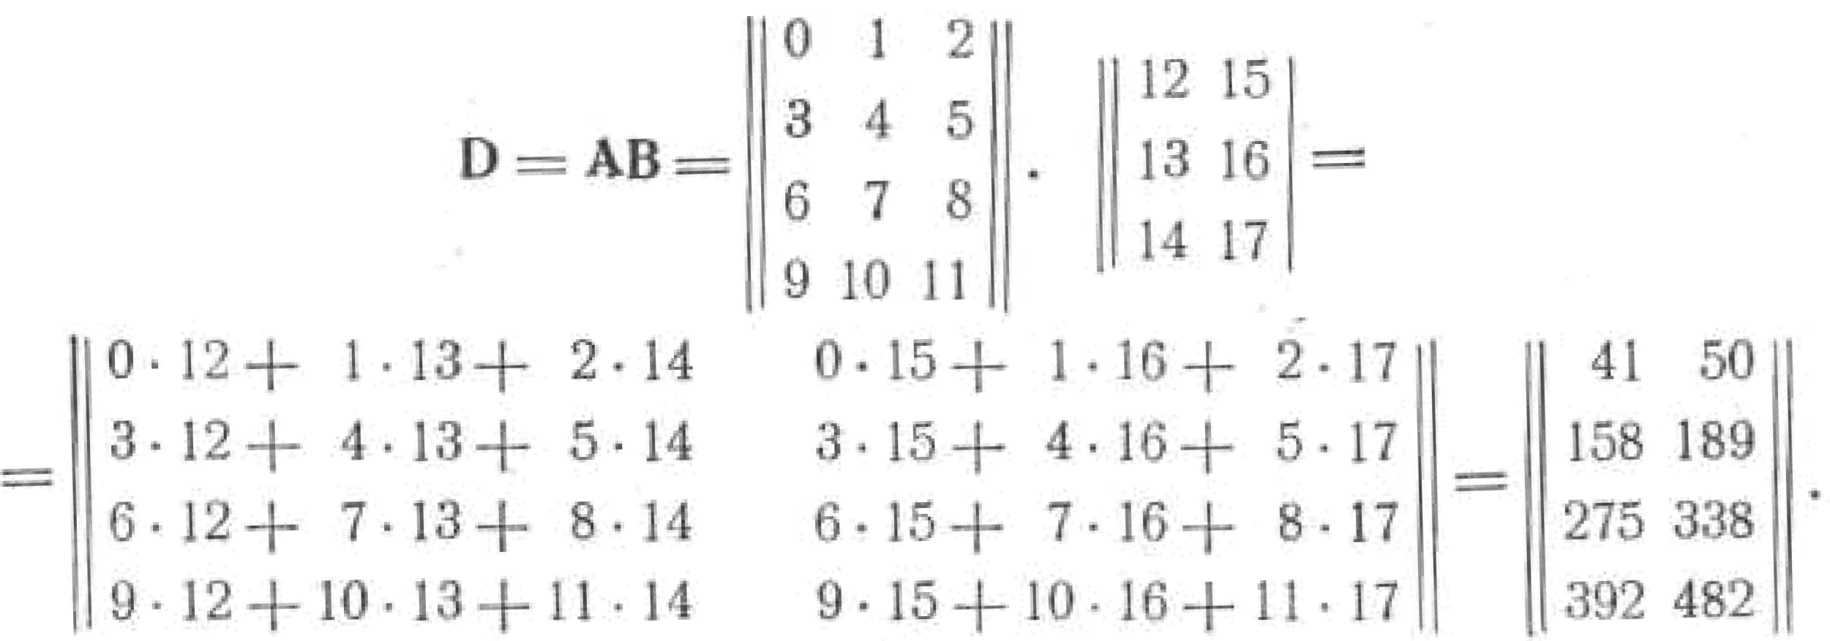

Важно заметить следующую особенность: умножение матриц не обладает переместительным свойством. Если, например, матрицы-множители А и В — квадратные, одинакового порядка, то в общем случае произведения АВ и ВА приводят к различным результатам:
AB ≠ BA
Поэтому различают умножение матрицы А на матрицу В слева —
C = BA
и справа —
D = AB
Этой особенностью алгебра матриц уже несколько отличается от элементарной алгебры и требует дополнительного внимания в процессе преобразований. Больше того,- эта особенность приводит к существенным ограничениям в процессе преобразований, так как матрицы-множители должны быть расположены в определенной последовательности, которая в общем случае не может быть произвольно изменена.

ВЫЧИСЛЕНИЕ ОБРАТНЫХ МАТРИЦ

Обратная матрица сравнительно просто вычисляется только для матриц невысокого порядка. В частности, для матрицы второго порядка
$$\overset{˙}{A}=\left\|\begin{matrix}{\overset{˙}{A}}_{\text{11}} & {\overset{˙}{A}}_{\text{12}} \\ {\overset{˙}{A}}_{\text{21}} & {\overset{˙}{A}}_{\text{22}}\end{matrix}\right\|$$
обратная матрица
${\overset{˙}{A}}^{−1}=\frac{1}{\overset{˙}{D}}\left\|\begin{matrix}{\overset{˙}{A}}_{\text{22}} & −{\overset{˙}{A}}_{\text{12}} \\ −{\overset{˙}{A}}_{\text{21}} & {\overset{˙}{A}}_{\text{11}}\end{matrix}\right\|$,
где
$\overset{˙}{D}={\overset{˙}{A}}_{\text{11}}{\overset{˙}{A}}_{\text{22}}−{\overset{˙}{A}}_{\text{12}}{\overset{˙}{A}}_{\text{21}}$.
Если известна приближенная обратная матрица ${\tilde{Y}}_{в}^{'}$ и исходная матрица $Z_{в}$, то более точная обратная матрица
${\tilde{Y}}_{в}^{\text{\} \} =2 \{ tilde \{Y\}\} rSub \{ size 8\{в\} \} rSup \{ size 8\{'\} \} - \{ tilde \{Y\}\} rSub \{ size 8\{в\} \} rSup \{ size 8\{'\} \} \{ dot \{Z\}\} rSub \{ size 8\{в\} \} \{ tilde \{Y\}\} rSub \{ size 8\{в\} \} rSup \{ size 8\{'\} \} \} \{}}$. (1)
Дальнейшее уточнение обратной матрицы получается путем многократного применения этой формулы.

Пример 5. Исходная матрица
$${\overset{˙}{Z}}_{в}=\left\|\begin{matrix}1,5 & −0,5 & 0 \\ −0,5 & −0,\text{95} & −0,\text{25} \\ 0 & −0,\text{25} & 0,\text{5833}\end{matrix}\right\|$$
Требуется найти матрицу, обратную к исходной, ${\overset{˙}{Y}}_{в}$

Решение:
Приближенная диагональная матрица
${\tilde{Z}}_{в}=\left\|\begin{matrix}1,5 & & \\ & 0,\text{95} & \\ & & 0,\text{5833}\end{matrix}\right\|$.
Приближенная (диагональная) обратная матрица
${\tilde{Y}}_{в}^{'}=\left\|\begin{matrix}1/{1,5} & & \\ & 1/0,\text{95} & \\ & & 1/0,\text{5833}\end{matrix}\right\|=\left\|\begin{matrix}0,\text{6667} & & \\ & 1,\text{0526} & \\ & & 1,\text{7144}\end{matrix}\right\|$.
После первого уточнения по формуле (1) получается
${\tilde{Y}}_{в}^{''}=\left\|\begin{matrix}0,\text{6667} & 0,\text{3508} & \\ 0,\text{3509} & 1,\text{0526} & 0,\text{4512} \\ & & 1,\text{7144}\end{matrix}0,\text{4511}\right\|$.
После второго уточнения матрица
${\tilde{Y}}_{в}^{'''}=\left\|\begin{matrix}0,\text{7837} & 0,\text{4520} & 0,\text{1504} \\ 0,\text{4521} & 1,\text{3561} & 0,\text{5813} \\ 0,\text{1504} & 0,\text{5812} & 1,\text{9078}\end{matrix}\right\|$.
Третье уточнение приводит к практически приемлемому ответу:
${\tilde{Y}}_{в}^{\text{IV}}=\left\|\begin{matrix}0,\text{8271} & 0,\text{4895} & 0,\text{2063} \\ 0,\text{4897} & 1,\text{4688} & 0,\text{6296} \\ 0,\text{2062} & 0,\text{6296} & 1,\text{9796}\end{matrix}\right\|$.
Действительно, умножение полученной обратной матрицы на исходную дает
${\tilde{Y}}_{в}^{\text{IV}}{\overset{˙}{Z}}_{в}=\left\|\begin{matrix}0,\text{9959} & 0,\text{0001} & 0,\text{0021} \\ 0,\text{0001} & 0,\text{9931} & 0,\text{0000} \\ −0,\text{0055} & 0,\text{0001} & 0,\text{9973}\end{matrix}\right\|$.
т.е. почти единичную матрицу.
Если произвести четвертое уточнение, то получается обратная матрица
${\tilde{Y}}_{в}^{V}=\left\|\begin{matrix}0,\text{8310} & 0,\text{4930} & 0,\text{21143} \\ 0,\text{4930} & 1,\text{4789} & 0,\text{6339} \\ 0,\text{2113} & 0,\text{6338} & 1,\text{9860}\end{matrix}\right\|$.
Эта матрица мало отличается от предыдущей. Поэтому для практических целей во многих случаях достаточно ограничиться третьим уточнением.

